第八章 力与运动（易错50题15大考点）
训练范围：苏科版（2024）八年级下册第8章。
一．探究阻力对物体运动的影响（共3小题）
1．如图所示是小明探究“运动和力的关系”的实验装置，实验时让滑块从斜面同一高度自由滑下进入粗糙程度不同的水平面，观察记录滑块在粗糙程度不同的水平面上运动的距离大小。
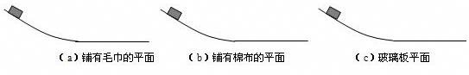
下表是小明组的同学们记录的实验数据。
接触面 | 滑块受到摩擦力大小  （大、较大、小） | 滑块在水平面上的运动距离S/cm
毛巾 | 大 | 9
棉布 | 较大 | 21
玻璃 | 小 | 39
（1）分析实验数据可知：平面越光滑，滑块受到的摩擦力越 ，滑块运动的距离就越 。
（2）进一步推理，如果运动的滑块受到的摩擦力减小到零，则滑块将会 （选填“停止”或“一直”）运动下去；或者说运动的物体如果不受力，物体将处于 状态；同理，静止的物体如果不受力，物体将处于 状态。
（3）英国物理学家 总结了笛卡尔、伽利略等人的研究成果，概括出一条重要的物理定律：一切物体在没有受到外力作用的时候，总保持静止或匀速直线运动状态。为了纪念他对物理学作出的杰出贡献，人们以他的名字命名为 的单位。
2．如图1所示是小明探究“运动和力的关系”的实验装置，让物体从斜面同一高度自由滑下进入粗糙程度不同的水平面，观察记录小车在粗糙程度不同的水平面上运动的距离大小。下表是小明组的同学们记录的实验数据。
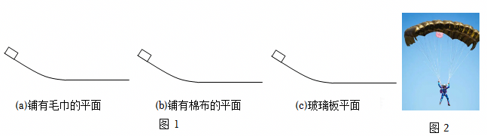
接触面 | 小车受到摩擦力大小  （大、较大、小） | 小车运动的  距离s/cm
毛巾 | 大 | 9
棉布 | 较大 | 21
玻璃 | 小 | 39
（1）分析实验数据可知：平面越光滑，小车受到的摩擦力越 ，小车运动的距离就越 。
（2）进一步推理，如果运动的小车受到的摩擦力减小到零，或者说运动的物体如果不受力，物体将处于 状态；同理，静止的物体如果不受力，物体将处于 状态。
（3）综合以上分析，进而“抽象概括”出牛顿第一定律﹣﹣一切物体在没有受到外力作用的时候，总保持匀速直线运动状态或静止状态。现实生活中，物体都要受到力的作用，也能保持静止状态或匀速直线运动状态，这与牛顿第一定律 （选填“矛盾”或“不矛盾”）．如图2所示，跳伞运动员在空中可以沿直线匀速下降，原因是 。
3．如图1所示是小明探究“运动和力的关系”的实验装置，实验时让滑块从斜面同一高度自由滑下进入粗糙程度不同的水平面，观察记录滑块在粗糙程度不同的水平面上运动的距离大小。
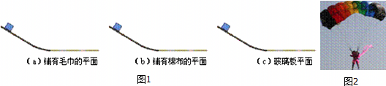
如表是小明组的同学们记录的实验数据。
接触面 | 滑块受到摩擦力大小  （大、较大、小） | 滑块在水平面上的运动距离S/cm
毛巾 | 大 | 9
棉布 | 较大 | 21
玻璃 | 小 | 39
（1）分析实验数据可知：平面越光滑，滑块受到的摩擦力越 ，滑块运动的距离就越 。
（2）进一步推理，如果运动的滑块受到的摩擦力减小到零，则滑块将会 （选填“停止”或“一直”）运动下去；或者说运动的物体如果不受力，物体将处于 状态；同理，静止的物体如果不受力，物体将处于 状态。
（3）英国物理学家 总结了笛卡尔、伽利略等人的研究成果，概括出一条重要的物理定律：一切物体在没有受到外力作用的时候，总保持静止或匀速直线运动状态。为了纪念他对物理学作出的杰出贡献，人们以他的名字命名为 的单位。
（4）现实生活中，物体都要受到力的作用，也能保持静止状态或匀速直线运动状态，这与上述的物理定律 （选填“矛盾”或“不矛盾”）．如图2所示，跳伞运动员在空中可以沿直线匀速下降，原因是 。
二．牛顿第一定律的应用（共3小题）
4．如图所示，一个小球被竖直抛向空中，上升过程中经过A点到达最高点B点。如果小球上升到A点时，所受的力突然全部消失，它将（ ）
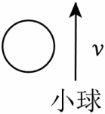
A．静止在A点
B．继续向上运动一段距离，最后静止在B点
C．以A点时的速度向上做匀速直线运动
D．继续向上运动一段距离，到达B点后匀速向下运动
5．现在全市各校都在开展“足球进校园”活动。关于同学们在足球比赛中涉及到的物理知识，下列分析错误的是（ ）
A．用头顶足球攻门时，头感到疼，说明物体间力的作用是相互的
B．足球能在空中飞行，是因为受到了运动员的脚对它有力的作用
C．守门员一下子抱住射门的足球，说明力可以改变物体的运动状态
D．空中飞行的足球，若它受到的力全部消失，它一定做匀速直线运动
6．如图所示，甲图中电风扇向左吹风，小车便向右运动起来，这说明 ；乙图小球从斜面某一高度滚下至P点时，假设小球不再受任何力，小球将沿轨迹 运动。
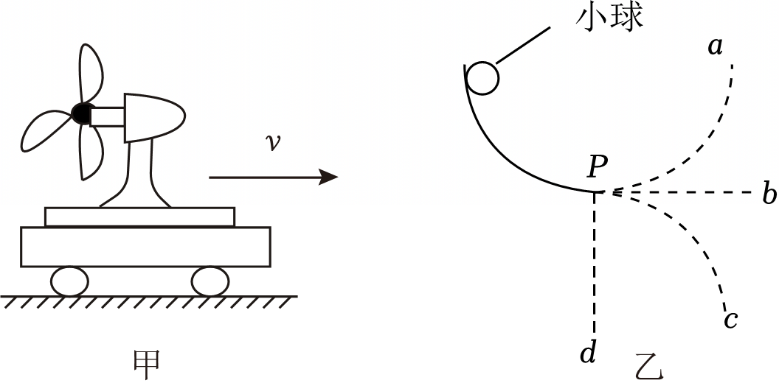
三．物体运动状态变化的判断（共3小题）
7．一个物体只受两个力作用做匀速直线运动，现在突然其中的一个力消失，下列说法正确的是（ ）
A．一定做加速直线运动 B．一定做减速直线运动
C．一定做变速直线运动 D．可能做曲线运动
8．在学习“物体运动状态改变的原因”时，老师做了如图的实验：具有一定速度的钢珠在 水平面上能沿直线 AB 运动；如果在它的运动路径近旁放一磁铁，钢珠的运动路径将变 成曲线 AC．对该实验的理解，正确的是（ ）
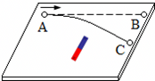
A．用玻璃球代替钢珠也能达到实验目的
B．钢珠沿直线 AB 运动时不受任何外力作用
C．钢珠沿曲线 AC 运动时运动状态保持不变
D．实验说明力是改变物体运动状态的原因
9．赛龙舟是中华民族端午节一项传统民俗活动，下列关于龙舟比赛说法正确的是（ ）
A．比赛开始前，龙舟静止在水面上，处于非平衡状态
B．比赛过程中，运动员向后划桨，桨会受到水向前的作用力
C．冠军队的龙舟在比赛中受到惯性力的作用，所以更快
D．到达终点时，运动员停止划桨，龙舟的运动状态将不再发生改变
四．惯性的概念（共5小题）
10．如图所示，重庆长江索道有“空中走廊”之美誉。索道除了加、减速阶段外，都处于匀速直线运动状态，方便乘客观赏两岸的风景。下列说法正确的是（ ）
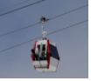
A．在加速阶段，轿厢里的乘客受到的惯性逐渐变大
B．钢索对轿厢的拉力与轿厢对钢索的拉力是一对相互作用力
C．以两岸的建筑为参照物，轿厢里的乘客是静止的
D．如果正在运动的索道不受外力作用，将立即停止运动
11．面向车前进方向，坐在行驶的公共汽车里的人，突然感到坐椅背紧压在他的背上，这时可以判定（ ）
A．一定是汽车突然减速 B．一定是汽车突然加速
C．一定是汽车紧急刹车 D．一定是汽车在急转弯
12．心玮的钢笔堵了，甩动钢笔后在纸上留下如图所示的痕迹。根据所学物理知识，你判断她是向图片的 （选填“左、右、上、下”）方甩动钢笔。因为墨水甩出后底层的墨水遇纸静止，上层墨水由于 继续保持原来的运动状态而形成了图中的墨水形状。
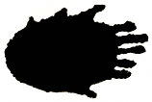
13．如图是实心球离开手后在空中的运动轨迹（不考虑空气阻力的影响），实心球离开手后能继续向前运动是由于 。当实心球运动到最高点Q时，所受的外力全部消失，实心球将 （选填“静止”、“沿a方向运动”、“沿b方向运动”或“沿c方向运动”）。
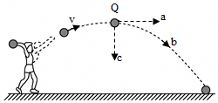
14．小亮参加立定跳远考试，起跳时他用力向后蹬地，就能向前运动，如图所示。一是利用了物体间力的作用是 ，二是利用了力可以改变物体的 。跳起后，小亮能够在空中继续向前运动，是由于他具有 。
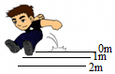
五．惯性与力的区别（共2小题）
15．下列有关力的说法错误的是（ ）
A．推门时手离门轴越近，所需要的力越大，说明力的作用效果与力的作用点有关
B．用力捏橡皮泥，可以制作各种精美的造型，说明力可以改变物体的形状
C．用手提水桶时，手对水桶施加了力，而水桶对手也有力的作用
D．行驶的汽车刹车后受到惯性的作用继续前进一段距离
16．下面是关于小汽车的惯性现象的解释，其中两个都错误的是（ ）
①启动后提速需要一段时间，是因为惯性力的阻碍；
②驾驶员系安全带是为了预防由于惯性导致的伤害；
③关闭发动机后慢慢停下来，是因为汽车的惯性慢慢消失；
④刹车后还会继续运行一段距离，是因为汽车具有惯性。
A．①② B．①③ C．②③ D．③④
六．惯性大小的影响因素（共3小题）
17．兴趣小组利用内径较大且较长的玻璃管制作了“惯性演示仪”，管内装有水，将一只乒乓球放进去，密封管口后将试管水平放置，让球停留在中间位置，如图甲所示.若将玻璃管突然向右运动，下列四幅图中符合实际情景的是（ ）
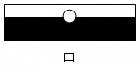
A．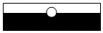 B．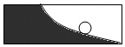
C．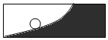 D．
18．三月是自然环境保护月，英才中学组织学生前往黄河滩捡垃圾，为保护自然环境贡献一份力量。小胖同学的爸爸开车送小胖去学校集合地点，速度为40km/h。在行车过程中，小胖突然身体前倾，这是因为爸爸突然踩了 （填“油门”或“刹车”）。小胖到达集合地点后，爸爸开车回市区上班，回程时速度为50km/h，返程时的惯性与去时相比 （填“变大”或“一样大”或“变小”）。
19．一辆空车和一辆装满货物的车，在相同的牵引力的作用下由静止开始运动，空车的质量小，在较短的时间内可以达到某一速度，运动状态容易改变.装满货物的车，质量大，要在较长的时间内才能达到相同的速度，运动状态难改变。质量小的物体，运动状态容易改变，我们说它的惯性小；质量大的物体，运动状态难改变，我们说它的惯性大。
惯性的大小在实际中是经常要加以考虑的。当我们要求物体的运动状态容易改变时，应该尽可能减小物体的质量来减小物体的惯性。相反，当我们要求物体的运动状态不易改变时，应该尽可能增大物体的质量来增大物体的惯性。
通过上述阅读，请你回答以下问题：
（1）阅读上述文章可以得到的结论是物体的惯性与物体的 有关，与 无关。
（2）请你解释一下为什么歼击机在战斗前要抛掉副油箱？
答：歼击机在战斗前要抛掉副油箱，是为了减小飞机的 来减小飞机的 ，使自身的 容易改变，以提高歼击机的灵活性。
七．运用惯性判断物体的运动（共2小题）
20．如图，小球处于水平桌面的正中间，随列车一起在平直轨道上做匀速直线运动（运动方向未标出），忽略桌面对小球b的摩擦及空气的影响。列车刹车后，下列选项中的情况可能出现的是（ ）
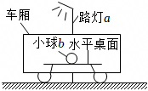
A．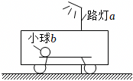 B．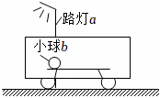
C．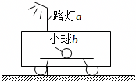 D．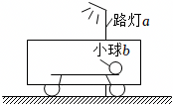
21．如图所示，在水平拉力F的作用下，木块A随着木板B一同沿着水平地面，正在向右做匀速直线运动。此时，突然撤去拉力F，会看到木块A向前右倾倒。请你解释木块A倾倒的原因。
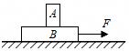

八．平衡力的判断（共2小题）
22．包粽子是我国端午节的传统习俗之一。图为一悬挂于天花板的粽子，下列各对力中属于平衡力的是（ ）
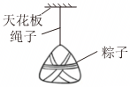
A．粽子的重力和天花板受到的拉力
B．粽子的重力和绳子对粽子的拉力
C．天花板受到的拉力和粽子对绳子的拉力
D．粽子对绳子的拉力和绳子对粽子的拉力
23．由于参照物的选择可以是任意的，所以运动和静止具有 性；飞机做俯冲飞行时，驾驶员感觉“大地迎面扑来”，这是以 作为参照物进行描述的；一个物体同时受到两个力的作用，这两个力的三要素完全相同，那么这两个力肯定 （选填“是”或“不是”）平衡力。
九．平衡力与相互作用力的辨析（共5小题）
24．如图所示，用弹簧测力计水平拉动水平桌面上的物体，使其匀速直线滑动。以下叙述中的二个力属于一对平衡力的是（ ）
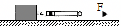
A．物体对桌面的压力与物体所受的重力
B．物体对桌面的压力与桌面对物体的支持力
C．弹簧测力计对物体的拉力与物体所受的重力
D．弹簧测力计对物体的拉力与桌面对物体的摩擦力
25．如图，小文用水平推力F把一木块A压在竖直墙面上静止，下列说法正确的是（ ）
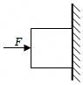
A．小文对木块的推力F越大，木块受到的摩擦力越大
B．小文松开手的一瞬间，若一切外力都消失，木块会保持静止
C．墙面对木块有支持力，是由于木块发生了弹性形变
D．小文对木块的推力F和木块对墙面的压力是一对相互作用力
26．小华同学在科技馆观摩自行车走钢丝表演后回家做了一个模型，如图所示，下列说法正确的是（ ）
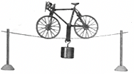
A．自行车对绳的拉力与钩码的重力是一对平衡力
B．自行车的重力与钢丝对自行车的支持力是一对平衡力
C．自行车对钢丝的压力与钢丝对自行车的支持力是一对平衡力
D．自行车和所挂物体总重力与钢丝对自行车的支持力是一对平衡力
27．如甲图所示，在粗糙的水平台面上，一轻质弹簧的左端固定在墙壁上，右端连接一个金属块，金属块保持静止且弹簧处于压缩状态，乙图中分别画出了该状态下金属块和弹簧在水平方向上的受力示意图，下列判断正确的是（ ）
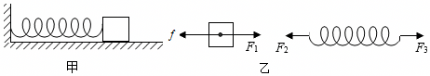
A．f与F₃是一对平衡力
B．F₁与F₂是一对相互作用力
C．f与F₂是一对平衡力
D．F₂与F₃是一对相互作用力
28．如图所示，一铁块吸附在竖直放置的足够长的磁性平板上，在竖直向上拉力F的作用下，铁块以速度v竖直向上做匀速直线运动。下列说法正确的是（ ）
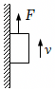
A．磁性平板对铁块的吸引力和铁块对磁性平板的吸引力是一对平衡力
B．拉力F和磁性平板对铁块的摩擦力是一对平衡力
C．若铁块所受的吸引力突然消失，则它也不受摩擦力
D．若铁块以速度2v竖直向上做匀速直线运动，则拉力F将变大
十．探究二力平衡的条件（共3小题）
29．在“探究二力平衡条件”的实验中，小明、小华和小健三位同学的实验装置分别如图甲、乙、丙所示。下列说法错误的是（ ）
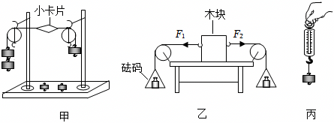
A．小明：通过改变钩码数量，能够改变拉力大小
B．小华：由于接触面较粗糙，实验不能顺利完成
C．小健：测量物块所受拉力和重力，发现相互作用力大小相等
D．若使用弹簧测力计替代甲实验中的钩码，也能顺利完成实验
30．图甲和图乙分别是小华和小明在探究“二力平衡条件”的实验时所采用的实验装置。
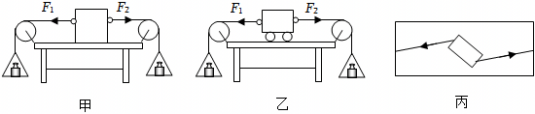
（1）老师指出图乙的装置更科学，原因是选用小车，可以减小 对实验结果的影响；
（2）装置中使用定滑轮是利用它能够 的特点；
（3）当左、右两盘中的砝码质量相等时，桌面上的小车处于静止状态，说明彼此平衡的两个力大小 ；此时小车受到 对平衡力的作用；
（4）小车处于静止后，保持F₁与F₂的大小不变，将小车扭转到如图乙所示的位置，松手后小车将扭转回来。这一步骤说明二力平衡时，要满足二个力 的条件。
31．如图所示是某同学“探究二力平衡条件”时的实验情景。
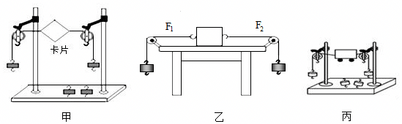
（1）如图甲所示，将系于小卡片两对角的线分别跨过左、右支架上的滑轮，在线的两端挂上钩码（每个钩码的质量相同），使作用在小卡片上的两个拉力方向相反，并通过调整 来改变拉力的大小。
（2）对比如图乙所示的实验装置，如图甲所示的实验装置可减小 对实验的影响；对比如图丙所示的实验装置，如图甲所示的实验装置的优点是可以忽略不计 。
（3）为了探究相互平衡的两个力是否作用在同一个物体上，操作方法是 ，观察小卡片能否平衡。
（4）当小卡片平衡时，将小卡片转过一个角度，松手后观察释放瞬间小卡片能否平衡，此实验步骤的探究目的是 。
十一．探究二力平衡的反向、共线条件（共2小题）
32．如图所示，是探究“二力平衡条件”实验，小车置于水平桌面，两端的轻质细绳绕过定滑轮挂有等重钩码。F₁与F₂在同一水平直线上，忽略摩擦。下列说法不正确的是（ ）
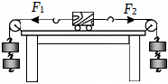
A．小车在水平方向上只受到F₁、F₂作用
B．F₁、F₂大小相等，小车处于平衡状态
C．增减钩码个数，可探究二力大小对小车平衡的影响
D．用手将小车水平扭转60°时，松手后小车运动状态将不改变
33．实验小组要探究二力平衡的条件。实验中每个钩码的重力相同，摩擦力忽略不计。
（1）如图甲装置，当左右两端同时各挂两个钩码时，小车静止，此时F₁、F₂的方向 ，大小 ；当左右两端同时取下一个钩码时，如图乙，小车仍静止，此时F₃ F₄；当右端再挂上一个钩码时，如图丙，小车将向 （填“左”或“右”）做加速运动。
（2）在图甲实验的基础上，将小车扭转一个角度，松手后，观察小车的情况，这样做是为了探究两个平衡力是否在 。
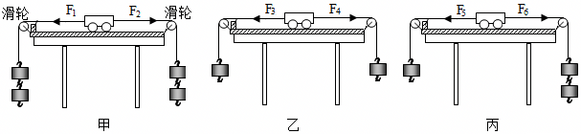
十二．根据运动状态件判断物体的受力情况（共5小题）
34．如图所示，小林静止站在商场的电梯上，随电梯匀速向上运动，下列说法正确的是（ ）
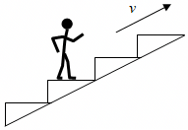
A．小林受到重力、支持力和水平向右的摩擦力作用
B．小林受到重力、支持力作用
C．以地面为参照物，小林是静止的
D．小林受到的支持力大于重力
35．如图所示，当右端挂5N的物体A时，物体B在平面桌上恰好能向右做匀速直线运动。若不计绳重及绳与滑轮间摩擦，现在要使物体B向左做匀速直线运动，则应对物体B施加的力为（ ）
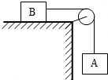
A．水平向右，5N B．水平向左，5N
C．水平向右，10N D．水平向左，10N
36．一位质量为75kg的消防战士穿着25kg的装备沿着竖直滑竿匀速下滑15m，用时3s。则他受到的摩擦力是 N，方向为 。（g取10N/kg）
37．如图所示，水平地面上AB段和BC段粗糙程度不同。在AB段用弹簧测力计沿水平向右拉着物体做匀速直线运动，此时弹簧测力计示数为2N，则物体在AB段受到的摩擦力大小为 N，方向为 。保持拉力不变，物体继续在BC段运动，发现物体在相同时间内通过的路程比AB段大，则 （AB/BC）段更粗糙。
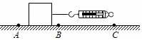
38．一辆质量为2t，容积为5m³的鲜奶运输车，装满密度为1.04×10³kg/m³的牛奶后，在平直公路上匀速行驶时，受到的摩擦力为总重的0.2倍。求：（g取10N/kg）
（1）运输车装满牛奶后，地面对汽车的支持力；
（2）汽车的牵引力的大小。

十三．力与运动的关系（共6小题）
39．甲、乙两个物体（G_{甲}＝G_{乙}）在起重机钢绳的牵引下竖直向上运动，它们的s﹣t图象如图所示，则（ ）
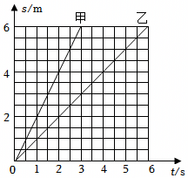
A．乙受到的合力较大
B．甲受到的合力较大
C．甲受到的钢索拉力较大
D．甲、乙受到钢索拉力相等
40．水平地面上有一个装满图书的木箱。小浩用沿着竖直方向100N的拉力向上提木箱，但木箱没有被提起。下列说法正确的是（ ）
A．木箱受到的重力可能等于100N
B．木箱受到的支持力和拉力的合力可能为零
C．木箱受到的支持力和对地面的压力可能平衡
D．木箱受到的重力和支持力的合力可能小于100N
41．如图四个物体在运动过程中均受两个力的作用，其中，正在做匀速直线运动的是（ ）
A．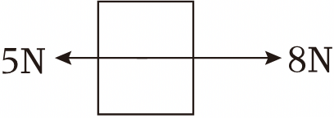 B．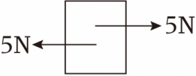
C．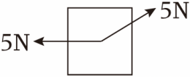 D．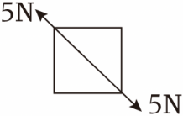
42．如图所示手对物体施加压力，此时物体紧贴墙壁并保持静止状态。四个选项中表述错误的是（ ）
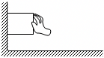
A．物体所受重力和摩擦力是一对平衡力
B．物体对墙壁的压力和墙对物体的支持力是一对平衡力
C．如果只撤去手施加的压力，那么物体将向下运动
D．如果所有外力都消失，物体将保持静止状态
43．如图所示，小凯用尽力气也没拉动一头大水牛，若在绳子被拉断的瞬间，所有的力都消失，则小凯将 。（选填“向前摔倒”、“向后摔倒”、“保持原有姿势不动”或“无法判定”）
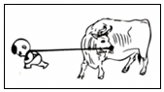
44．学校科技节中，跨学科实践小组制作了水火箭，如题图甲所示，图乙为其结构示意图。将制作好的水火箭竖直立于地面，用打气筒向瓶内打气，当瓶内压强足够大时，瓶内的水向下喷出，水火箭竖直向上飞起。
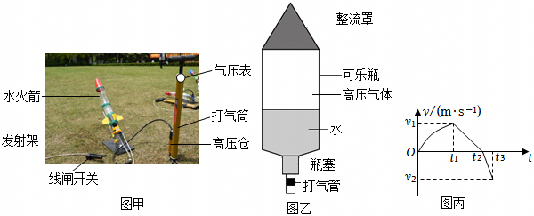
（1）水火箭的头部通常做成流线型，这是为了 ；
（2）水火箭向下喷水的过程中，水火箭对水向下的作用力 （选填“大于”“小于”或“等于”）水对它向上的作用力；
（3）实验中无法直接测量水火箭竖直上升的最大高度，可以转换为测量水火箭从发射到落地的 来间接反映这个高度。你认为有哪些因素可能会影响水火箭飞行的最大高度： ；
（4）图丙是水火箭发射后的速度随时间变化的图像，由图像可知， 时刻水火箭受到平衡力， 时刻水火箭升到最高点（以上两空均选填“t₁”“t₂”或“t₃”）。
十四．力的合成与应用（共3小题）
45．小明超市购物时，以18N的水平力推着购物车在地面上做匀速直线运动。突然，他发现前方有一小男孩，为了避免与之相撞，于是以6N的力向后拉购物车，使购物车做减速运动。在购物车做减速运动的过程中，车受到的合力大小和方向分别为（ ）
A．24N、水平向后 B．12N、水平向前
C．6N、水平向后 D．18N、水平向前
46．如图所示，水平桌面上放置的木块向右做匀速直线运动，其中F₁＝10N，F₂＝2N，此时在水平方向受到的合力大小为 N；若撤去力F₂，则木块在水平方向受到的合力大小为 N。
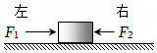
47．重20N的物体静止在水平地面上，地面对物体的支持力为 N，物体所受合力为 N。
十五．力与图像的结合（共3小题）
48．水平地面上的一物体受到方向不变的水平推力F的作用，F的大小与时间t的关系和物体的速度v与时间t的关系如图所示，以下说法正确的是（ ）
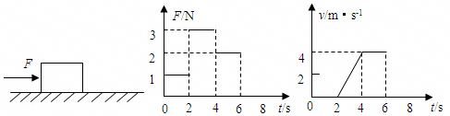
A．0～2秒，物体没有推动，是因为推力小于摩擦力
B．2～4秒，物体做匀速直线运动
C．2～4秒，物体受到的摩擦力是3N
D．4～6秒，物体受到的摩擦力是2N
49．如图甲所示，水平地面上的物体，受到方向不变的水平推力F的作用，其F﹣t和v﹣t图象分别如图乙、丙所示由图象可知，t＝2s时，摩擦力大小为 N；t＝10s时，物体受到的摩擦力是 N；t＝7s时，摩擦力大小为 N。
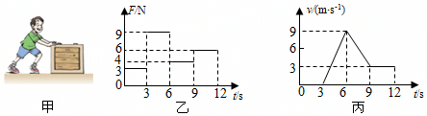
50．如图甲所示，放在水平地面上的物体，受到方向不变的水平拉力F的作用，F的大小与时间t的关系如图乙所示，物体运动速度v与时间t的关系如图丙所示，由图象可知，当t＝1s时，物体受到的摩擦力为 N，当t＝3s时，物体受到的合力为 N，当t＝5s时，物体受到的合力为 N．
